7класс 18 04
Английский язык
Тема 8.
Урок №64
Тема. Рожденные свободными
Цель: развитие навыков чтения, письма, аудирования и говорения.



1. Работа с учебником.
- Открой учебник на стр 80 и изучи иллюстрации, прочитай слова упр 1. Составь предложения где живут эти животные. Устно. Пример: Camels live in the desert.
- Из текста упр 3 выпиши незнакомые слова
- Послушай упр 3 и скажи какие утверждения перечислены «за» содержание животных в неволе, а какие «против» https://youtu.be/Tyz92J_OEIY
- Прочитай и переведи текст
2. Развитие навыков письма. Открой тетрадь и запиши число и классная работа
Monday the eighteenth of April
Class work
Ex 1,p 80
Составь предложения о том, где живут эти животные. Письменно. Пример: Camels live in the desert.
3. Сделай небольшую зарядку для глаз
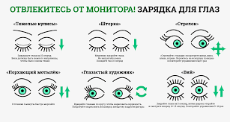


4. Прочитай и переведи утверждения упр. 5. Это утверждения за или против содержания животных дома. Какие из них ты считаешь за, а какие против?
5 . Задания для работы дома. Письменно.
Запиши число и домашняя работа.
Monday the eighteenth of April
Home work
Ex 5,p 80
Выпиши утверждения за/против содержания животных дома. Фото работ присылать в личные сообщения или на электронную почту marika.kolesnikova@bk.ru

